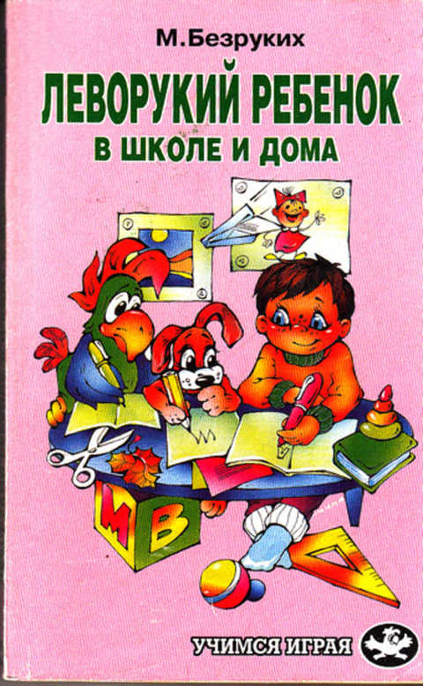

Мы рекомендуем использовать для определения ведущей руки систему тестов, разработанную М.Г. Князевой и В.Ю. Вильдавским.
Эта система включает игровые задания, подобранные с учетом способов манипулирования, свойственных детям дошкольного и младшего школьного возраста. Бытовые, часто используемые действия дети выполняют обеими руками, что затрудняет выделение ведущей руки. Поэтому некоторые задания мы даем в двух вариантах. Для того чтобы результаты тестирования были объективными, постарайтесь соблюдать следующие условия:
1 Лучше, чтобы ребенок не знал, что вы что-то проверяете, поэтому предложите ему
позаниматься или поиграть.
2 Это должна быть игра по правилам: взрослый должен сидеть строго напротив ребенка, а
все приспособления, пособия, предметы следует класть перед ребенком на середину стола, на равном расстоянии от правой и левой руки. Лучше, если коробочки, бусины, мяч, ножницы и т. п. будут разложены рядом со столом на низком столике, чтобы ребенок не видел их, не отвлекался.
Первое задание — рисование. Положите перед ребенком лист бумаги и карандаш
(фломастер), предложите ему нарисовать то, что он хочет. Не торопите ребенка. После того как он закончит рисунок, попросите его нарисовать то же самое другой рукой. Часто дети отказываются: «я не умею», «у меня не получится». Можете успокоить малыша: «Я знаю, что трудно нарисовать такой же рисунок правой (левой) рукой, но ты постарайся» Подбодрите его, скажите, что он делает все верно. В этом задании нужно сравнить качество выполнения рисунков.
Проследите за тем, чтобы ребенок правильно и удобно держал ручку или карандаш, не
напрягался при выполнении задания, правильно сидел.
Во всех заданиях, приведенных ниже, ведущей рукой следует считать ту, которая выполняет более активное действие.
Второе задание — открывание небольшой коробочки, например спичечного коробка.
Ребенку предлагается несколько коробков, чтобы повторение действия исключило случайность в оценке этого теста. Задание: «Найди спичку (фигуру) в одной из коробочек». Ведущей считается та рука, которая открывает и закрывает коробочки. Вы можете использовать для этого задания коробочки со счетными палочками.
Третье задание — «Построй колодец из палочек (спичек)». Сначала из палочек (спичек)
строится четырехугольник, а затем выкладываются второй и третий ряды
Четвертое задание — «Игра в мяч». Нужен небольшой мяч (теннисный), который можно
бросать и ловить одной рукой. Мяч кладется на стол прямо перед ребенком, и взрослый просит бросить ему мяч. Задание нужно повторить несколько раз. Можно бросать мяч в цель, например в корзину, ведерко, круг.
Пятое задание — вырезание ножницами рисунка по контуру. Можно использовать любую
открытку (вырезать цветок, зайчика, узор и т. п.). Учтите, что более активной может быть рука,которой ребенок держит ножницы, и та, которой он держит открытку. Ножницы могут быть неподвижны, а открытку ребенок будет поворачивать, облегчая процесс вырезания. Вы можете получить неверный результат, если размер и форма ножниц не соответствуют руке ребенка. Это задание можно заменить раскладыванием карточек лото (карт). Все карточки (10-15 штук) ребенок должен взять в одну руку, а другой (как правило, эта рука ведущая) раскладывать карточки. Можно использовать карточки детского лото
Карточки стопкой нужно положить строго на середину стола перед ребенком и только после
этого еще раз сформулировать задание: «Возьми все карточки в одну руку, а другой разложи их перед собой». Для того чтобы ребенку было интереснее, попросите его называть то, что
нарисовано на карточках.
Шестое задание — нанизывание бисера или пуговиц на иголку с ниткой или шнурок.
Седьмое задание — выполнение вращательных движений. Ребенку предлагают открыть
несколько флаконов, баночек (2-3 шт.) с завинчивающимися крышками. Учтите, ребенок может
держать флакон или баночку за крышку, а крутить сам пузырек.
Восьмое задание — развязывание узелков (заранее неплотно завяжите несколько узлов из
шнура средней толщины). Ведущей считается та рука, которая развязывает узел (другая держит узел).
В этом задании бывает трудно выделить ведущую руку, так как развязывание узелков — процесс довольно сложный и ребенок, как правило, использует обе руки. Можно использовать иной вариант этого задания — составление цепочки из скрепок. Как правило, ребенок в одной руке держит скрепку, а другую скрепку пытается присоединить.
Девятое задание — построить из кубиков дом, ограду и т. п.
Ведущей является рука, которая чаще берет, укладывает и поправляет кубики. При
складывании кубиков чаще используются обе руки. Кроме того, это довольно привычный вид
деятельности для любого ребенка, поэтому можно продублировать задание, предложив ребенку конструктор, мозаику с конкретным заданием.

